Конспект занятия по конструированию из бумаги в технике оригами «Дерево» в подготовительной группе.

**Цель:** Учить конструировать дерево из бумаги в технике оригами.

**Задачи:**

- систематизировать и углублять знания детей о строении **деревьев**.

- формировать умения следовать устным инструкциям.

- развивать: навыки работы с **бумагой**, выполнения точных, аккуратных сгибов;

мелкую моторику рук; внимание, память.

- воспитывать интерес к **конструированию из бумаги в технике оригами**.

Материал: Демонстрационная картина **-дерево**. Квадраты для кроны: желтого, оранжевого, красного, зеленого цвета. Прямоугольники для ствола. Клей-карандаш. Образец **дерева**.

Ход занятия.

Воспитатель : Ребята у меня для вас загадка.

Множество пальцев и рук,

А выросло на одной ноге! *(Ответы детей)*

В. - Правильно, это **дерево**. *(показываю картину с изображением****дерева****)*

В. - Что это за нога у **дерева**? *(Ответы детей)*

В. - Все верно - это ствол. Ребята, а о каких пальцах и руках говориться в загадке?

Ну конечно это -ветки и листья. А что еще есть у **дерева**? *(Ответы детей)*

В. - да,корни. Назовите все части **дерева**.

*(Ответы детей сопровождаются показом на картине)*

В. -Давайте вспомним как называется явление природы, когда листья падают на землю?

и когда это бывает? *(Ответы детей)*

В. - Ребята, скажите, почему листья опадают? Ответы детей. *(****Деревья готовятся к зиме****)*.

Воспитатель: Хорошо вы ребята отвечали, предлагаю поиграть.

Игра. " Кружатся листья, ведут хоровод"

Воспитатель. Ребята у нас сегодня **конструирование из бумаги в технике оригами**.

давайте вспомним что означает это слово? *(ответы детей)*

В. Молодцы, знаете ,это "сложенная **бумага**"

Сегодня мы будем учится **конструировать дерево**. Наше **дерево** будет состоять из двух частей- кроны и ствола. *(Показ образца)*. Что такое ствол вы знаете. А не хотите ли узнать что такое крона? *(ответы детей)*

В. -Тогда задайте мне вопрос! *(Дети задают вопрос)*

В. -Хороший вопрос, отвечаю. Крона-Это много веток и листьев в верхней части растения,

продолжающая ствол от нижних веток до верхушки **дерева или кустарника**. *(показываю на картинке)*.

Воспитатель. Ребята, забыла вам сказать, **деревья наши будут осенние**. поэтому предлагаю вам выбрать цвет кроны вашего осеннего **дерева**.

*(детям предлагаются квадраты разных цветов)*

Воспитатель. - Ребята, а осенью у дуба бывают листья оранжевого или желтого цвета?

-А какой цвет листьев мы возьмем для березы?

-А какого цвета у ёлки листья? *(ответы детей)*

Воспитатель. Молодцы ребята! давайте поиграем пальчиками.

Пальчиковая гимнастика. "**Деревья**"

Воспитатель. Дети, сейчас мы рассмотрим схему, как делать **дерево**. Повторяйте за мной все сгибания **бумаги** и у вас все получиться.

Практическая часть.

Рассматриваем внимательно схему изготовления **дерева**. Поэтапно складываем **дерево**.

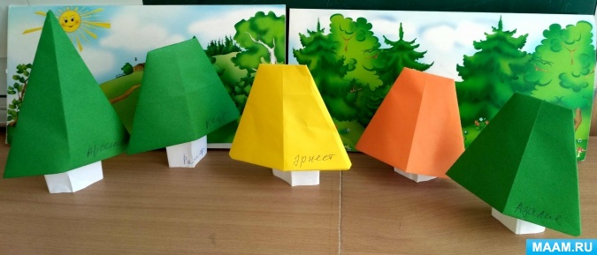

Воспитатель: Вы сегодня постарались, такие красивые **деревья у вас получились**.

Молодцы, ребята!

Заключительная часть.

Анализ готовых работ и организация выставки.